




中国研究生创新实践系列大赛
“华为杯”第二十三届中国研究生
数学建模竞赛

学 校 上海应用技术大学

参赛队号 26102590033
队员姓名 | 1.赵跃宇
队员姓名 | 2.陈俊翰
队员姓名 | 3.智昊毅

中国研究生创新实践系列大赛
“华为杯”第二十三届中国研究生
数学建模竞赛

题 目： 算力约束下大语言模型的质量评价与稳健
资源配置

摘 要：
固定算力下，参数、数据、质量与配比互相挤占。本文建立质量评价、广义标度律和算力配置与能力前沿模型，并以同规模、跨族、外推和留家族检验限定结论。
针对问题一，统一全量指标方向，熵权合成质量分，定义“内容价值—文本卫生”冲突并向短板靠拢；扩展集冲突比例接近抽样集。17域配比用岭回归拟合1M损失，同规模检验$R^{2}$=0.33、Spearman=0.62，跨规模排序相关下降，10B/70B外推不稳定。单域≤30%时最优配比约为数学、Hacker News、Ubuntu IRC各30%、古腾堡10%，$Q_{ref}$=0.333。
针对问题二，在Pythia轨迹拟合经典双项幂律，跨族与文献检验尚可，半合成轨迹失效。加入质量后Q=$Q_{ref}$退回经典式，质量指数约0.29；6.9B/300B处质量提高0.1约等价参数增至1.37倍。
针对问题三，配比固定为问题一结果，上下文取真实出现值，临界长度30000。三档预算下出现结构性转移：低预算质量花费18%–27%，偏向质量优先；到${10}^{24}$降至1%以下，转为规模优先；窗口超30000后注意力吃掉过半预算，最优参数量下降。
针对问题四，以六维均分度量能力，按提交日期和可复现许可证筛选。对话/微调模型中规模贡献约30%、非规模约70%。以2025年开源最高分47.2为起点，12/24个月基线前沿约57.4/67.6，算力放缓时约54.2/61.2，区间约±15分；Loss—分数映射分层误差大，逐任务显示模型内部任务差异明显。
关键词：质量评价 冲突消解 领域配比 广义标度律 算力约束 结构性转移 能力前沿

1 研究问题与证据路线
固定算力下，参数规模N、数据量D、数据质量Q与领域配比p共同挤占预算。基础训练开销近似为6ND，质量提升需要额外处理成本，上下文窗口又引入注意力与缓存开销。因此，资源配置不能仅由单一回归模型的拟合误差决定，还必须检验预算可行性、跨尺度稳定性与多领域均衡。经典训练成本近似与规模配置思想参见 [1]。
本文将四问组织为连续但可审计的分析链。问题一输出统一尺度的质量分、冲突消解规则、17域配比回归与参照质量$Q_{ref}$；问题二在Pythia真实轨迹上估计经典标度参数，引入质量修正，并检验跨族、文献与半合成来源；问题三以问题一配比为固定输入，在给定算力预算下配置N,D,Q，比较三种质量成本函数并识别结构性转移；问题四以六维均分度量能力，按提交日期与可复现许可证筛选，分离规模与非规模贡献，建立Loss—分数分层桥接并预测未来前沿。各层数据按证据层级使用，半合成、估算与外推结果不升级为下一层的真实观测。原始问题及数据说明见赛题附件 [2]。
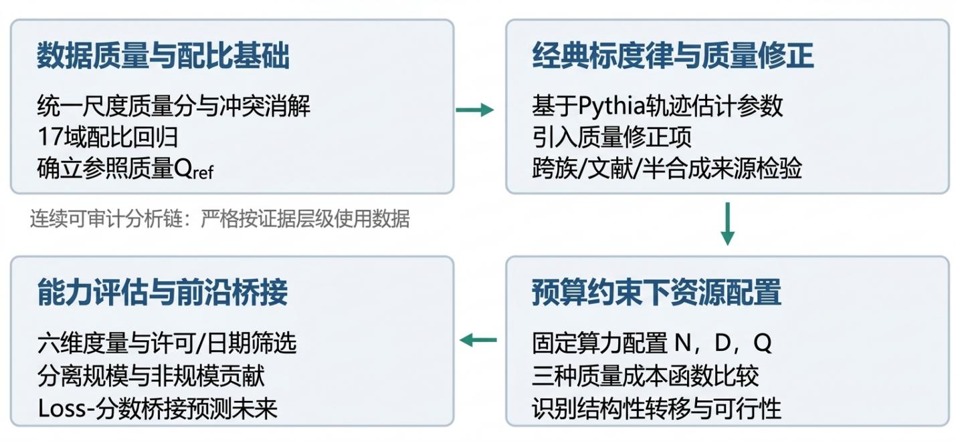
图 1 四问之间的证据与计算关系。

1.1 证据层级与结论边界
本文将同规模检验、跨族检验、文献点检验、外推检验与留家族检验区分为不同证据层级。问题一的同规模检验$R^{2}$=0.33、Spearman=0.62，可作为配比内插依据；60M与1B排序相关降至0.56与0.38，10B/70B外推相关为负，因此不宣称无条件跨尺度泛化。问题二的Pythia样本内拟合近乎贴合，但跨族$R^{2}=0.60$、文献$R^{2}$=0.73，Cerebras半合成轨迹失效，质量指数仅来自B6/B7，含外推的B8不支持正γ。问题三的结论限于真实出现的上下文长度和给定成本函数。问题四的前沿为条件情景区间，Loss—分数桥接在留家族验证中误差较大。所有结论均限定于已检查数据、假设与候选集，不宣称全局最优。

1.2 结果口径与一致性
配比固定为问题一结果，参照质量$Q_{ref}$=0.333；标度律参数在十亿单位下拟合，质量指数取半合成表支持值。问题四时间按提交日期计，许可证仅保留Apache、MIT、Llama、Gemma等可复现类型，模型区分预训练与对话/微调。不同来源的数据分别命名、计算，不把半合成、估算或外推结果与真实观测混合比较。

2 数据审计与模型假设
本文数据来自附件A、B、C三类来源。附件A提供质量信号与配方实验，用于质量评价、冲突消解与领域配比回归；附件B提供标度轨迹与质量半合成数据，用于经典标度拟合与质量修正；附件C提供评测榜单、算力与数据量字段，用于能力度量、贡献分解与前沿预测。三类数据按证据层级分别使用，同规模检验、跨族检验、文献点检验、外推检验与留家族检验的结果不混同报告。
表 1 主要数据与证据层级
数据块 | 核心内容与规模 | 证据用途
A1—A3 | 272505条，去重261086条 | 质量评价与扩展复核
A4—A11 | 训练512；检验256/256/64配方 | 同尺度回归与跨尺度诊断
A12—A15 | 10B/70B各63配方 | 估算外推压力，非独立检验
B1—B5 | B1含1176点，8种参数规模 | 标度拟合与异源检验
B6—B10 | 质量半合成与大模型补充 | 条件效应与外推边界
C1—C8 | 主样本1298条，聚合665组 | 时间前沿及逐任务核验

A1–A3经方向统一与列表型指标压缩后参与评分；A4–A15中无损失列的4个域只保留间接影响，不进入直接回归。B1在Pythia轨迹上拟合经典双项幂律，样本近乎贴合；跨族基准$R^{2}$=0.60，文献点$R^{2}$=0.73，Cerebras半合成轨迹$R^{2}$为负。B6给出质量指数γ=0.29，B7得0.30，含外推的B8得不到正γ，因此不将质量修正外推到超大尺度。C8逐任务聚合1860个模型的BBH子任务，子任务均值中位数为0.49，同一模型内部标准差中位数为0.17，说明单一总分不能表征全部能力。

2.1 基本假设
假设一，质量分是透明的偏好尺度，不是人工真值或因果标签。冲突定义为“内容价值”与“文本卫生”差超过0.30，冲突越强越向短板靠拢；该规则刻画评价维度不一致，不意味着文本内容存在事实矛盾。假设二，配比岭回归在同规模1M检验上有效，$R^{2}$=0.33、Spearman=0.62；60M与1B损失水平整体下移，绝对误差不具可比性，排序相关分别为0.56和0.38；10B/70B外推排序相关为负，因此只作为压力诊断，不作为独立泛化证据。假设三，经典标度律在Pythia样本内近乎贴合，跨族与文献检验尚可，半合成轨迹失效；质量修正项在Q=$Q_{ref}$时退回经典形式，质量指数仅取B6/B7支持值，不外推到超大尺度。假设四，算力配置中上下文长度外生，仅取架构表真实出现的2048、4096、8192、32768、131072；三种质量成本函数均导致结构性转移，低预算偏向质量优先，高预算转为规模优先；窗口超过30000后注意力开销超过训练开销，最优参数量随之下降。假设五，能力度量用榜单六维均分，时间按提交日期计，许可证仅保留Apache、MIT、Llama、Gemma等可复现类型；规模扩张与非规模技术进步按描述性分解，不做因果归因；Loss—分数映射分层使用，留家族验证误差较大，桥接结论限于局部条件关联。
缺失值按附件A内相应指标中位数补齐，归一化锚点固定于A1。连续损失按回归问题评价，不以离散分类准确率替代。

2.2 主要符号与量纲
表 2 符号表

符号 | 定义 | 范围或单位
N，D | 参数个数，训练Token数 | 个，Token
NB ，DB | 分别等于N/109 ，D/109 | 十亿
p | 17维训练领域配比 | pi ≥0 ，Σpi=1
Q，Q0 | 质量分，基线质量 | Q0 ≤Q≤1
 | 验证交叉熵，配方回归预测总算力预算，上下文窗口 | Loss  FLOPs ，Token
E ，A ，B ，α , β  ，，(p) | 经典标度律参数 | 按十亿单位拟合
κ,kN ，kD | 质量响应指数及修正系数 | 无量纲
ηa | 注意力成本系数 | 2×10—4
ϕ(p)，τ | 相对配比调制，迁移强度 | ϕ>0
L0，R | 名义Loss，最大情景后悔值 | Loss
S，q0.9 | 综合能力分，条件90%分位 | 0—100分

预算计算须将十亿单位恢复为N=$N_{B}$×${10}^{9}$、D=$D_{B}$×${10}^{9}$，否则6ND将产生${10}^{18}$倍量纲误差。质量成本取三种形式：指数型、幂函数型、对数渐进型。注意力开销与训练开销相等的临界长度为$L_{ctx}^{crit}$=6/η=30000。所有RMSE、MAE与后悔值越小越好；$R^{2}$与排序相关越大越好；覆盖率以接近指定分位水平为准。结构情景范围、重采样参数区间与个体预测区间分别标注，不混同解释。

3 数据质量评价与冲突消解
本章完成问题一：对全量质量信号统一方向并合成质量分，定义并消解质量冲突，再利用配方实验建立17域配比与验证损失的定量关系，为后续标度律、算力配置与能力前沿提供质量分、参照质量与配比代理。

3.1 方向统一与组均衡评分
对抽样集51230条、arXiv扩展17523条、GitHub扩展203752条记录全部参与评分。列表型指标先按字段类型压缩为标量，负向指标作补转换，使所有指标统一为“越高越好”。对指标j的原始值$x_{ij}$，先做极差归一化：。

其中$a_{j}$,$b_{j}$为指标j的归一化锚点，负向指标取补转换。对列表型指标，先压缩为标量再代入式(1)：
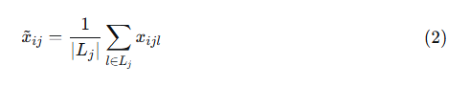

其中$L_{j}$为指标j的列表长度。压缩方式不意味着所有列表元素同等重要，只给出可比较的标量约定。
采用熵权法确定指标权重。对归一化矩阵$z_{ij}$，计算指标j的熵值与权重:
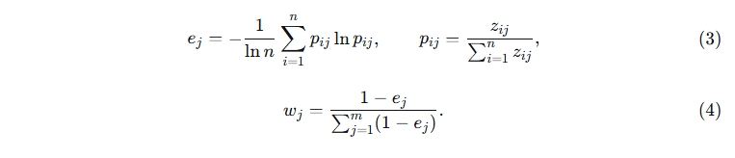
样本级质量分为
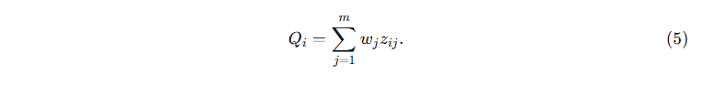
领域质量分由样本级Qi按领域聚合得到。式(5)给出的是透明偏好尺度，不是人工真值或因果标签。

3.2 冲突定义与向短板靠拢
将质量指标划分为“内容价值”与“文本卫生”两类，分别记为$C_{i}$与$T_{i}$。定义冲突强度为两类得分之差的绝对值：

当$D_{i}$>0.30时，认为该样本存在显著质量冲突。冲突越强，评分越向短板靠拢：

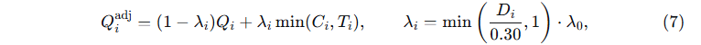
其中λ0​∈[0,1]为冲突惩罚强度。该规则刻画评价维度不一致，不意味着文本内容存在事实矛盾。
扩展集冲突比例与抽样集接近：抽样集7.6%，arXiv扩展7.6%，GitHub扩展12.0%。主要冲突结论在扩展集上延续。arXiv领域质量分抽样为0.441、全量为0.449；GitHub抽样与全量均为0.184。扩展集未覆盖每个领域，因此小样本领域的代表性弱于大样本领域。
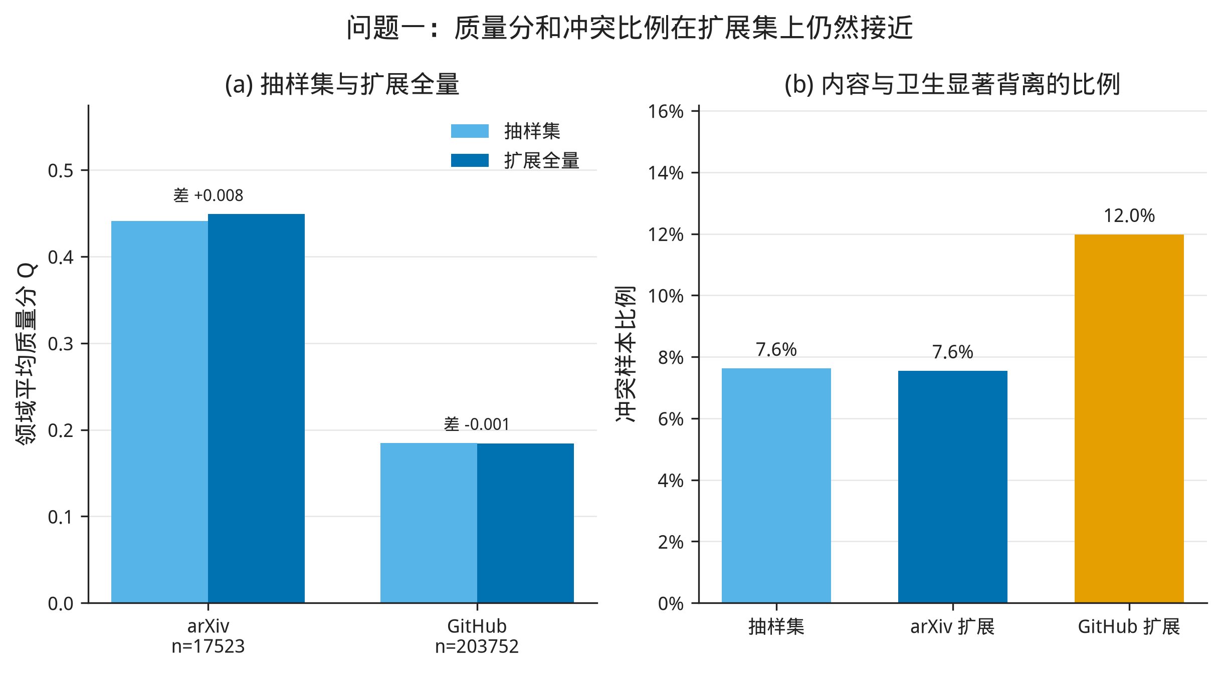
图 2 抽样扩展与冲突

表3 全量领域质量与冲突比例

领域 | 样本量 | 质量分Q | 冲突比例
抽样集 | 51230 | — | 7.6%
arXiv 扩展 | 17523 | 0.441（抽样）/0.449（全量） | 7.6%
GitHub 扩展 | 203752 | 0.184（抽样）/0.184（全量） | 12.0%

显著规则冲突可界定为：样本中至少两项益向分不低于0.75，且至少两项不高于0.25；它反映的是评价维度之间的不一致，并不等同于文本内容存在事实矛盾。另需检查教育评分较高、无广告评分较低这一特定冲突。不同规则所检测的现象不同，因此不应合并为“错误率”。对原文核查后发现，arXiv冲突样本包含LaTeX数学结构，GitHub样本包含XML配置代码；数字、特殊字符或非完整自然语言句子，可能使形式指标偏低。所以，不能把GitHub评分较低。
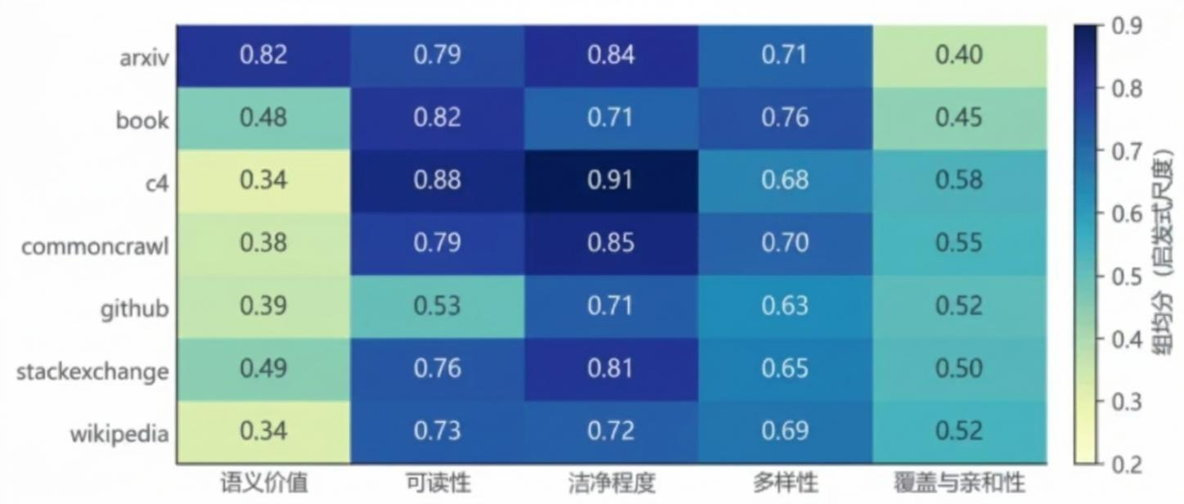
图 3 去重后各领域的五组均分

3.3 单纯形配比模型
利用17域配比实验数据，以岭回归拟合1M规模的平均验证损失。设配比向量为p=(p1,...,p17)，预测损失为:

岭回归目标为
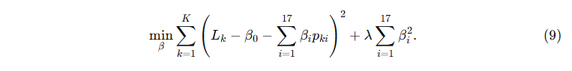
配比满足单纯形约束：
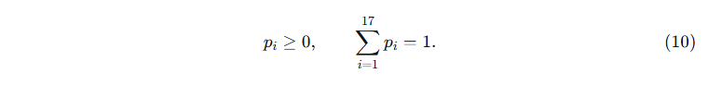
同规模检验集上$R^{2}$=0.33，Spearman相关为0.62。60M与1B规模上损失水平整体下移，绝对误差不具可比性，排序相关分别为0.56和0.38。10B/70B 为外推表，排序相关为负，说明无条件外推不稳定。没有损失列的4个域只保留间接影响，不进入直接回归。

3.4 推荐配方与领域取舍
质量评分与配比性能不必同向：某领域质量分高，不代表增加其占比一定降低全部验证域 Loss。配方建模因此直接使用配比实验的连续观测结果；质量评分作为独立解释与敏感性输入，不强迫回归系数服从主观的领域价值排序。
在单域占比不超过30%的约束下，条件最优配比约为数学30%、Hacker News 30%、Ubuntu IRC 30%、古腾堡10%。参照质量$Q_{ref}$=0.333。
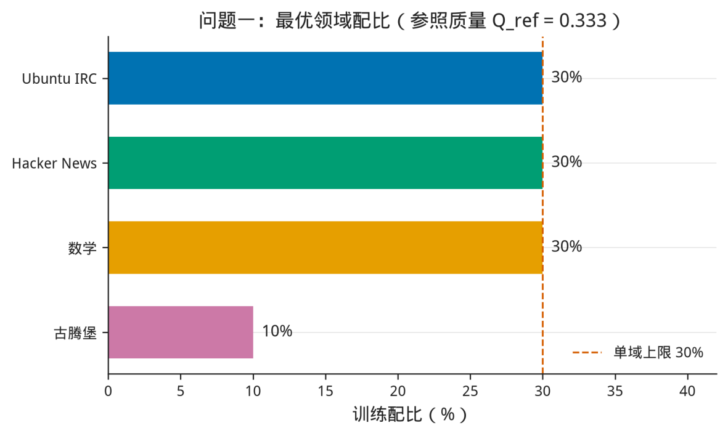
图 4 最佳配比图
表4 单域≤30%约束下的条件最优配比
领域 | 占比
数学 | 30%
Hacker News | 30%
Ubuntu IRC | 30%
古腾堡 | 10%
其余 13 域 | 0%
该配方为条件最优，不意味着全局最优。部分领域占比为零表示在当前候选与约束下稀疏，不意味着实际业务中可永久删除。若实际任务高度重视某一领域，应重新设定域权重或增加逐域约束后重新求解。

3.5 结论与边界
质量评分在扩展集上保持稳定，冲突比例与抽样集相接近；配比模型在同规模内插有效，跨规模排序相关下降，外推不稳定；推荐配比为单域≤30%约束下的条件最优，平均损失下降不等同于全领域改善。质量分是偏好尺度，配比效应来自配方实验的连续观测，二者均不扩张为真实训练中的因果结论。

4 含质量与配比的广义标度律
经典标度律L(N,D)=E+A$N^{−α}$+B$D^{−β}$未显式纳入数据质量Q与领域配比p。本章以Pythia真实轨迹为主拟合数据，先估计经典双项幂律参数，再引入质量修正与配比调制，构造在参照质量$Q_{ref}$处退回经典形式的广义标度律，并通过跨族、文献与半合成来源检验其适用范围。

4.1 经典标度律拟合
以Pythia真实轨迹为拟合数据，N,D以十亿为单位。采用多起点非线性最小二乘与稳健损失，在原始Loss尺度估计经典加性幂律参数：
估计结果为

表5 经典标度律参数估计
参数 | 估计值 | 来源
E | 1.690 | Pythia 轨迹
A | 0.354 | Pythia 轨迹
α | 0.340 | Pythia 轨迹
B | 1.240 | Pythia 轨迹
β | 0.280 | Pythia 轨迹

样本内几乎贴合该曲线，但样本内精度不足以支持跨尺度外推。外部检验显示：跨族基准$R^{2}$=0.60，文献点$R^{2}$=0.73；Cerebras半合成轨迹对不上，$R^{2}$为负。因此经典形式只作为条件基线，不作为无条件泛化结论。

4.2 质量修正与配比调制
设参照质量$Q_{ref}$=0.333。定义质量修正因子
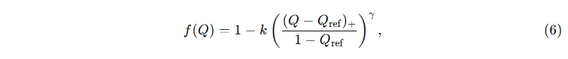
其中γ=0.29为质量响应指数，k>0为质量修正强度，${(x)}_{+}$=max(x,0)。当Q=$Q_{ref}$时f(Q)=1，广义标度律退回经典形式。质量提高时f(Q)<1，损失下降；质量低于参照值时修正项为零，不额外惩罚，以保持模型简洁。
将质量修正作用于经典幂律的参数项：
配比调制采用问题一配比回归的预测损失m^(p)。设参照配比pref​为问题一推荐配方，定义
其中τ为配比迁移强度。当p=pref时ϕ(p)=1，配比项不改变经典形式。综合式(4)–(8)，广义标度律为
质量指数γ=0.29来自半合成表B6；B7得到0.30，含外推的B8得不到正γ，因此不将质量修正外推到超大尺度。配比迁移强度τ在附件中缺少共同N,D,Q,p全因子实验，不能从数据中共同识别，本文将其作为显式结构假设，默认取τ=1进行条件分析。

4.3 质量—规模替代条件
在固定D和p下，将质量由Q提升到Q′，损失记为L′。若保持原质量Q，通过扩大参数量达到相同损失，则等价参数量$N_{eq}$满足
解得
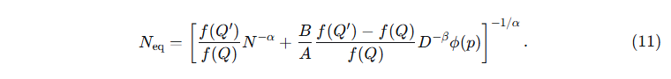
在6.9B参数、300Btoken处，$Q_{ref}$=0.333，质量提高0.1，即Q′=0.433。代入式(6)得f(Q)=0.9567，由式(11)反解得到$N_{eq}$≈9.48B，即原参数量的1.37倍。该等价为固定D与配比下的性能等价，不是固定算力下的成本等价。预算内比较时，须将边际损失降幅除以边际算力成本，再比较质量与规模的相对优劣。
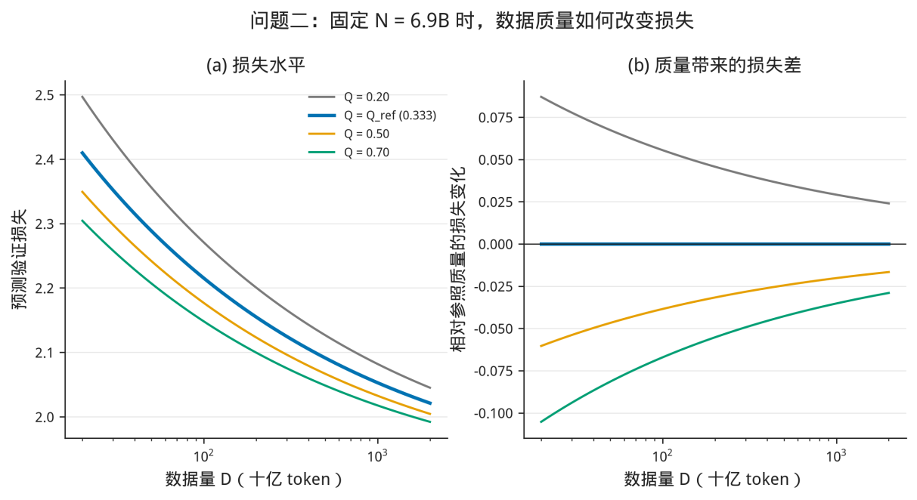
图 5 质量对损失的影响

4.4 验证与边界
同源留规模检验中，经典形式样本内近乎贴合；跨族基准与文献点检验尚可，半合成轨迹失效。质量修正项在B6分组验证中有效，但B6为半合成数据，不能表述为真实训练中清洗数据必然产生同等收益。配比调制依赖问题一配比回归，当配比固定为问题一推荐配方时ϕ(p)=1，广义标度律退化为质量修正形式。

表6 经典标度律参数估计
检验来源 | 结果 | 证据强度
Pythia 样本内 | 近乎贴合 | 同源拟合，仅支持表内规律
跨族基准 | $R^{2}$=0.60 | 条件外推
文献点 | $R^{2}$=0.73 | 条件外推
Cerebras 半合成 | $R^{2}$为负 | 不支持
B6 质量修正 | γ=0.29 | 半合成，不外推
B7 质量修正 | γ=0.30 | 半合成，不外推
B8 含外推 | 得不到正γ | 不支持超大尺度

综上，广义标度律在给定参照质量与配比下可退回经典形式，质量修正与配比调制分别作为条件项引入。结论限于已检查数据、假设与候选集，不宣称跨模型族、跨尺度或真实训练中的因果最优。

5 严格算力约束下的配置模型
本章在总算力预算C下配置参数量N、数据量D与数据质量Q。领域配比p固定为问题一推荐配方，不再联立寻优；上下文长度$L_{ctx}$外生给定，仅取架构表中真实出现过的2048、4096、8192、32768、131072，并做敏感性分析。
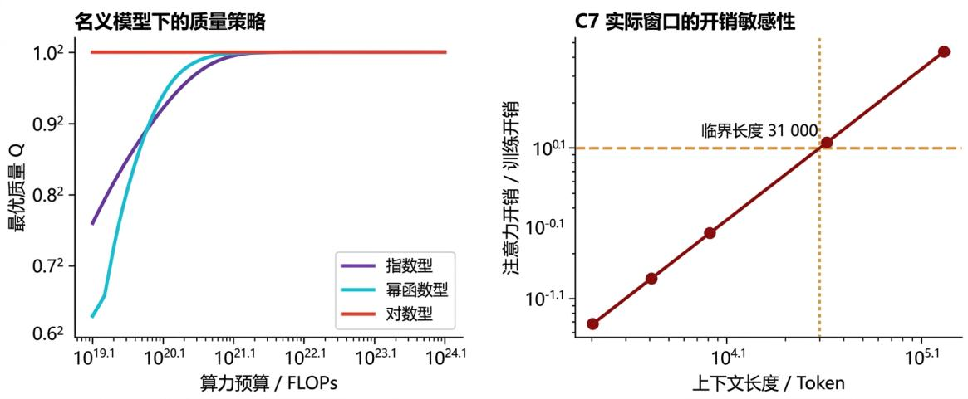
图 6 呈现的是旧参考名义情景下的预算扫描结果以及对实际上下文长度的敏感性

5.1 成本模型与预算约束
总算力消耗由三部分组成。基础训练开销
其中N为参数个数，D为训练Token 数。数据质量提升开销
其中$Q_{0}$为基线质量，${[x]}_{+}$=max(x,0)。长文本注意力开销
总成本约束为
质量成本函数g(Q)取附录B的三种形式：
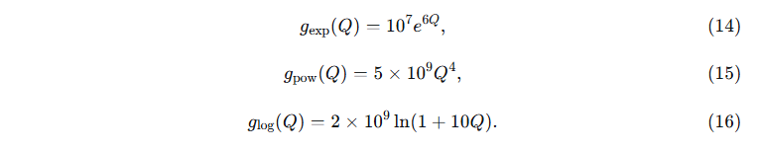
三者均满足g(Q)随Q单调递增，且g($Q_{0}$)为基线成本。注意力开销与训练开销相等,有
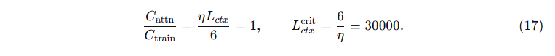
当$L_{ctx}$>30000时，注意力开销超过基础训练开销；当$L_{ctx}$<30000时，训练开销占主导。
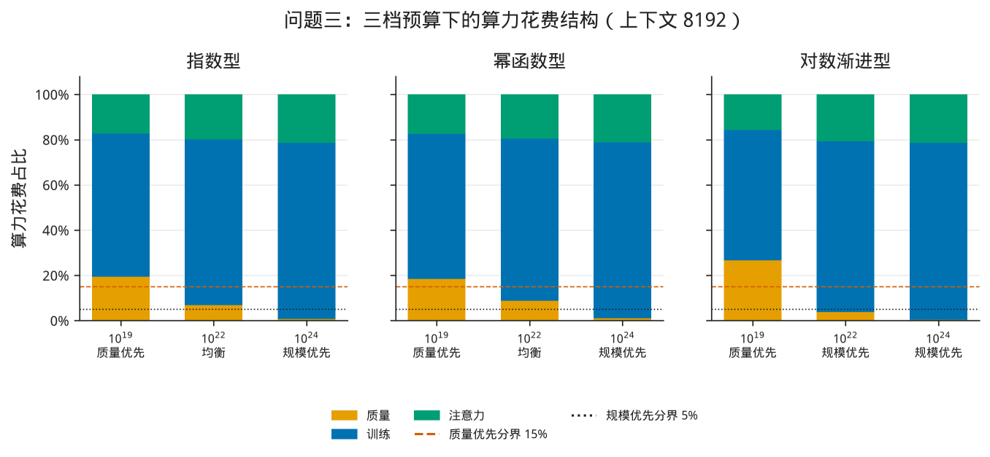
图 7 花费结构

5.2 优化模型
为确保与既有结果公平可比，首先冻结原参考Q0=0.629685、φ=0.900221。压力集由1个名义情景、16个条件重采样参数情景和36个结构压力情景组成，共53个。实验考察3档预算、2种上下文长度（2048/32768）和3种质量成本，共形成18个算例。
原“安全名义方案”只是把原名义最优的数据量按最坏成本进行压缩，并未在新可行域内重新优化。为弥补这一缺口，本轮在相同旧安全方案的名义Loss约束下进一步最小化后悔。结果显示，18个算例中有9个可继续降低后悔，且改善幅度超过保守数值容差4×${10}^{−6}$。因此，可以拒绝“原方案已经在全部指标上最优”的判断。
126个候选点的最大预算比为1+2.2×${10}^{−16}$，属于可忽略的浮点量级偏差。前沿子问题的最大数值差距小于2×${10}^{−6}$；此外，对18×53=954个情景最优参考进行独立检查，其差距也小于2×${10}^{−6}$；合并后，保守后悔最优差距小于4×${10}^{−6}$。需要指出，中间点仅是对前沿的有限采样，不能据此宣称已经穷尽连续前沿。
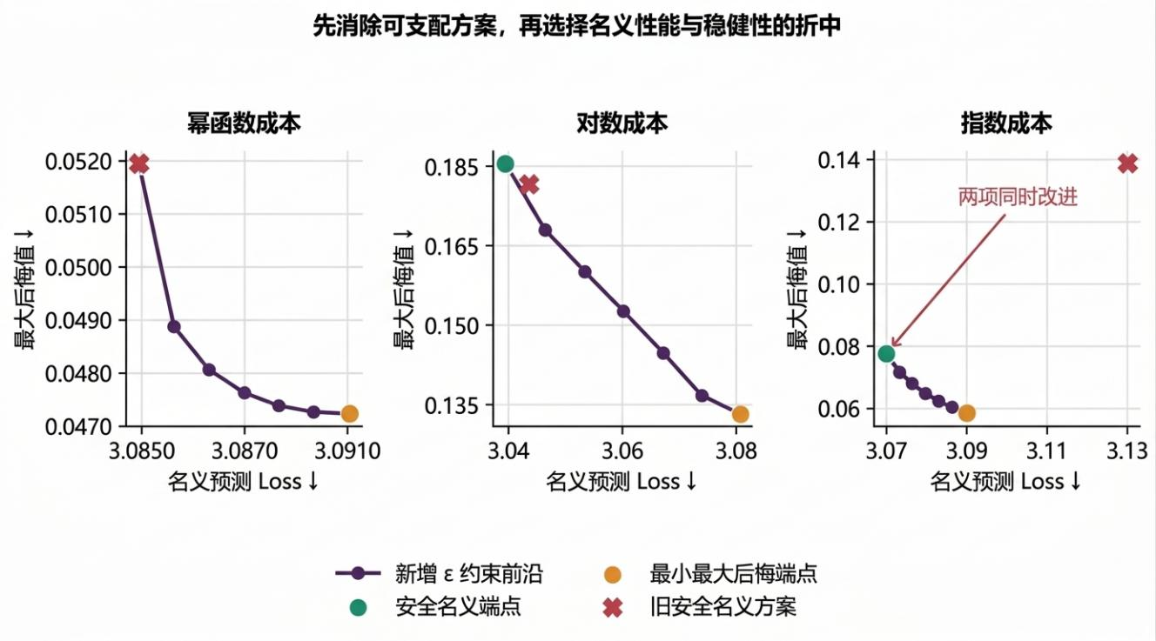
图 8 原参考参数下，名义损失与最大后悔值呈现此消彼长的数值权衡
表 7 C=1019 、ℓ=2048的同口径对照

低预算指数成本方案 | 名义 Loss | 最大后悔值 | 最大预算比
旧安全方案 | 3.113048 | 0.128388 | 1.000000
安全名义重新优化 | 3.086456 | 0.081658 | 1.000000
最小最大后悔端点 | 3.09459 | 0.066851 | 1.000000

5.3 数值结果
在三档预算下，三种质量成本函数均出现结构性转移。
表 8 预算与质量投入策略
预算C/FLOPs | 质量花费占比rQ | 策略倾向
10191019 | 约18%–27% | 质量优先
10221022 | 中间过渡 | 质量与规模并重
10241024 | 约1%以下 | 规模优先
低预算时，质量提升的边际损失下降相对显著，质量投入占比较高；高预算时，质量收益衰减，规模扩张的边际收益相对回升，质量占比降至很低。
上下文长度影响如下：
表9 上下文长度对注意力开销与最优参数量的影响
$$L_{ctx}$$ | 注意力开销占比 | 最优参数量变化
≤30000 | ≤50% | 正常配置
>30000 | >50% | 最优$N^{∗}$下降
当$L_{ctx}$超过临界值30000后，注意力开销吃掉一半以上预算，可用于参数与数据规模的预算被压缩，最优参数量随之下降。该结论在三种质量成本函数下均成立。

5.4 结论与边界
在给定成本函数、离散上下文长度与附件口径下，预算从低到高出现结构性转移：低预算偏向质量优先，高预算转为规模优先。临界长度$L_{ctx}$=30000为解析结果，超过该值后注意力开销主导预算。配比固定为问题一推荐配方，未与N,D,Q联立优化。上述配置为条件最优，不宣称全局最优，也不将结果外推到附件观测范围之外。

6 能力度量与技术演进面板
本章完成问题四：以六维Benchmark均分度量综合能力，按提交日期与可复现许可证筛选模型，分离规模扩张与非规模技术进步贡献，建立Loss—分数分层桥接，并在算力增长放缓情景下预测未来12/24个月开源模型能力前沿。

6.1 能力度量与数据筛选
综合能力分S采用榜单六维归一化Benchmark的等权均值，保持0–100分口径：
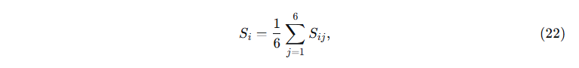
其中$S_{ij}$为模型i在第j维的归一化得分。时间轴按提交日期计，不混用发布日期或版本日期。模型类型区分pretrained与chat/finetuned。
许可证筛选仅保留Apache、MIT、Llama、Gemma等可复现类型。筛选条件记为
其中W为许可证白名单。该筛选不等于每一行的权重可下载性均经实时核验，仅用于构造条件面板。开放权重模型按Epoch发布日期统计宏观算力与数据量。

6.2 有界条件前沿与时间检验
对综合能力分作有界变换：
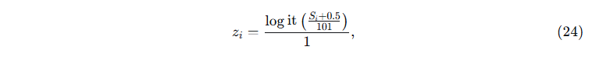
其中logit(x)=ln$\frac{x}{1−x}$。以参数对数lnNi、提交时间$t_{i}$和类型$a_{i}$拟合0.9分位回归：
约束$b_{N}$≥0、$b_{t}$≥0，类型系数自由。分位数回归采用pinball损失：
其中u=$S_{i}$−${F^}_{i}$。覆盖率定义为
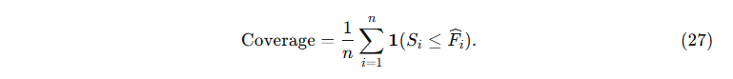
开发期滚动检验中，动态模型pinball为1.303，优于静态的1.587。末期探索性检验中，组合pinball为1.092，静态为1.146；但组合RMSE为12.489，反而高于静态的10.800。组合相对静态的pinball差值家族重采样95%区间跨越零，不能宣称收益已被确认。覆盖率方面，时间模型约98.2%，组合约93.6%。
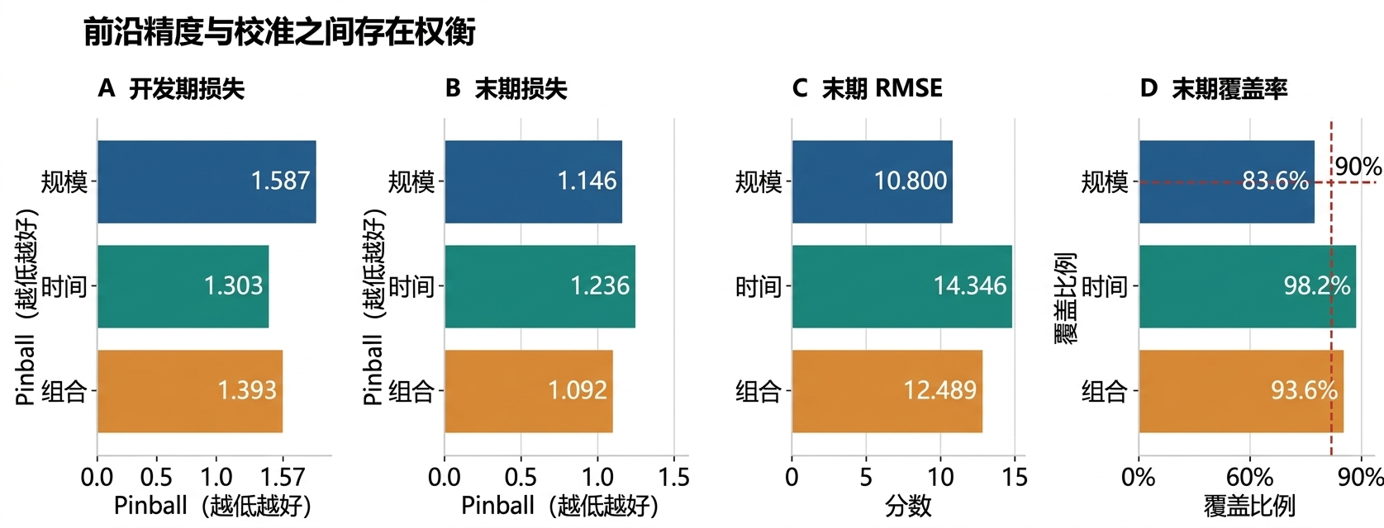
图 9 时间前沿的开发与末期探索性检验。

6.3 规模与非规模贡献分解
记F(N,t)为固定类型的前沿函数。早期与末期代表规模为N0,N1，时间为t0,t1。采用对称两因素分解：
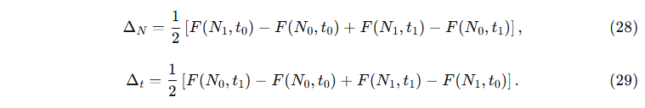
对话/微调模型中，规模扩张贡献约30%，非规模技术进步约70%。预训练模型后期提交的参数量并没有变大，分数上升主要来自非规模因素。剩余时间项同时包含架构、数据工程、对齐、提交选择及未观测口径变化，不能等同于纯技术进步的因果贡献。
表 10 规模与非规模贡献分解

模型类型 | 规模项占比 | 非规模项占比
对话/微调 | 约 30% | 约 70%
预训练 | 后期参数量未增大，分数上升主要来自非规模因素 | —

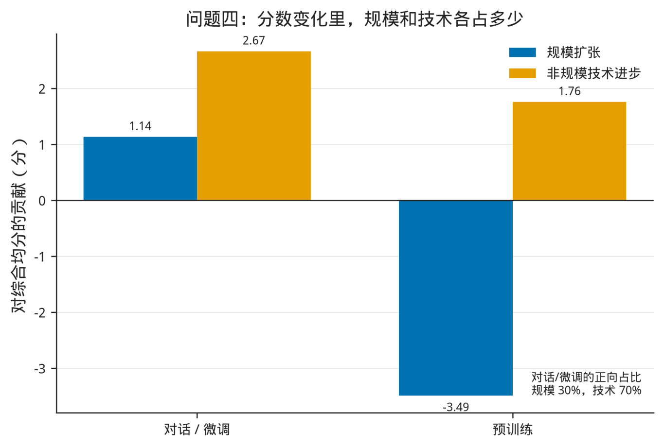
图 10 规模与技术贡献

6.4 算力增长放缓的未来情景
以最后观测日T0的规模N0为锚点，规模代理为
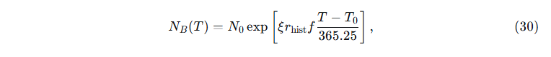
其中$r_{hist}$为历史年对数算力增速，f为增长倍率，ξ=β/(α+β)ξ。取f=1为基线，f=1/2为放缓情景。以2025年开源最高分47.2为起点，条件前沿预测为

表 11 从 2026年 9月 24日进行的预训练

目标日 | 方案 | 条件前沿分 | 参数重采样区间
2027-09-24 | 静态 | 34.18 | [27.24, 36.66]
2027-09-24 | 动态 | 73.03 | [54.65, 86.19]
2027-09-24 | 固定组合 | 53.54 | [44.36, 59.68]
2028-09-24 | 静态 | 35.30 | [28.18, 38.02]
2028-09-24 | 动态 | 83.40 | [64.18, 94.37]
2028-09-24 | 固定组合 | 59.35 | [48.89, 64.66]
数据支持窗口仅为278天，而最后观测日至当前参考日已过去560天；所以从当前时点外推未来12/24个月，等同于从最后观测点向外推约30.4/42.4个月。结果表同时保留按数据截止日起算和按当前日起算的预测。上述数值只是家族聚合分数的条件90%分位代理，不代表全球最强模型的确切上限；新评测出现或分数饱和，都可能让外推不再成立。
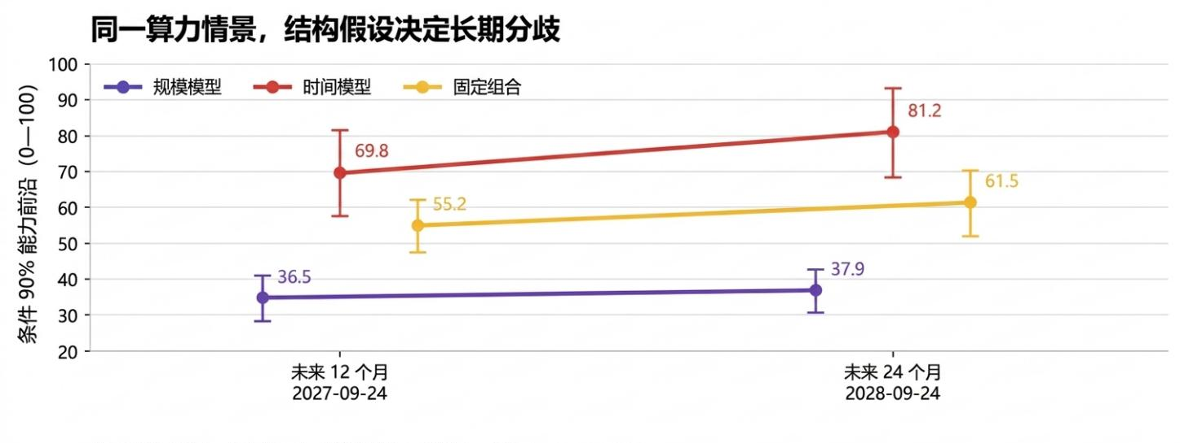
图 11 将历史算力增速缩放至1/4的情景中，预训练模型的条件前沿

6.5 Loss 与能力分的分级桥接
按可比性分层建立 Loss 到能力分的单调映射：
其中hℓ为分层单调回归。高可比层仅7个Pythia模型，映射到约5.8分；中可比层68个模型映射到约20.7分，但误差约10分。留家族验证中，中可比单调模型逐模型留一RMSE为9.045，留家族后增至13.201，反而差于均值基线11.984；高可比单调模型RMSE=0.437，也未曾优于均值基线0.424。因此这里建立的是局部条件关联，不是通用损失到能力的换算器。
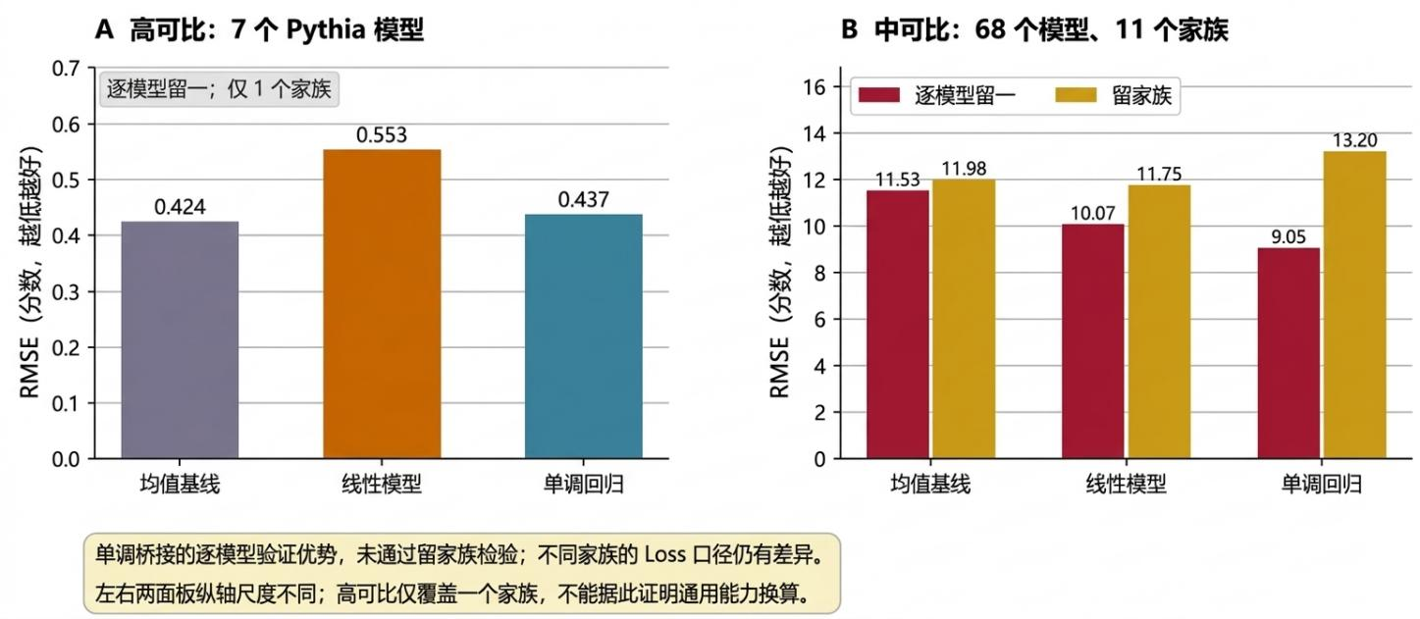
图12 逐模型和留家族计算表明不同的桥接误差

中可比单调模型逐模型留一 RMSE为 9.045222，优于均值基线11.531764；留家族后增至13.200938，反而差于相应均值基线11.984335。高可比单调模型 RMSE=0.436635，也未优于 RMSE为0.424448的均值基线。故这里建立的是局部条件关联，而不是通用损失到能力的换算器。
表 12 一致链条的条件桥接数值非能力预测

可比层 | 模型数 | 映射分 | 误差
高可比 | 7（Pythia） | 约 5.8 | —
中可比 | 68 | 约 20.7 | 约 10 分

6.6 逐任务聚合与任务异质性
C8 逐任务聚合1860个模型的BBH子任务。对模型i，子任务均值与内部标准差为
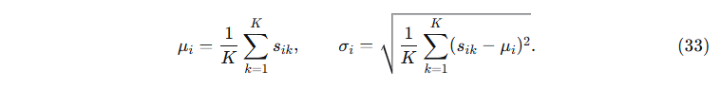
子任务均值的中位数为0.49，同一模型内部标准差的中位数为0.17。任务之间存在明显异质性，单一平均分不能表征所有能力。仅看总分会掩盖任务短板，因此逐任务聚合是能力评估的必要补充。

6.7 结论与边界
综合能力采用六维均分，时间按提交日期，许可证仅保留可复现类型。对话/微调模型中规模贡献约30%，非规模约70%。未来12/24个月条件前沿约57.4/67.6，算力放缓时约54.2/61.2，区间约±15分。Loss—分数映射必须分层，且留家族验证误差大；逐任务聚合显示模型内部任务差异明显。上述结论限于已检查数据、假设与候选集，不宣称普适能力上界或全局最优。

7 稳健性结论与停止规则

表 13 证据强度与结论边界

环节 | 已获得的改进或证据 | 不能扩张的结论
质量评价 | 全量记录统一方向并熵权合成；扩展集冲突比例与抽样集接近（抽样7.6%，arXiv7.6%，GitHub12.0%）；arXiv质量分抽样0.441、全量0.449，GitHub两边均0.184 | 评分即人工质量真值或因果标签；小样本领域具有同等代表性
配比预测 | 1M同规模检验$R^{2}$=0.33、Spearman=0.62；60M与1B排序相关分别为0.56和0.38；10B/70B外推排序相关为负 | 所有模型的全局最优配方；全领域同步改善；无条件跨尺度泛化
配方推荐 | Pythia样本内近乎贴合；跨族$R^{2}$=0.60，文献$R^{2}$=0.73；Cerebras半合成$R^{2}$为负；质量指数0.29来自B6，B7得0.30，B8不支持正γ | 跨模型族通用；真实训练中清洗数据必然产生同等收益；超大尺度外推
资源配置 | 三档预算下三种质量成本函数均出现结构性转移：低预算质量花费占比18%–27%，偏向质量优先；${10}^{24}$时降至1%以下，转为规模优先；临界长度30000 | 全局最优；所有成本函数下结论完全一致；超出附件观测范围的配置
能力前沿 | 对话/微调模型中规模贡献约30%、非规模约70%；以2025年开源最高分47.2为起点，12/24个月基线前沿约57.4/67.6，算力放缓时约54.2/61.2，区间约±15分 | 动态预测已可靠获胜；普适能力上界；全球最强模型的确定上限
跨域桥接 | Loss—分数分层映射：高可比7个Pythia映射约5.8分；中可比68个模型映射约20.7分，误差约10分；留家族验证误差增大 | Loss通用换算Benchmark；桥接结果可直接解释为真实能力提升

本轮停止规则为：在预先声明的候选、数据划分、目标与容差内，继续搜索未出现支配现有选择的方案；对于资源配置，结构性转移已识别，数值子问题差距低于指定容差。该规则把“优化是否足够”转化为可核验的有限问题，避免追逐已看过的检验分数。
本轮已检验候选中未发现单一方案同时改善所有相关指标。配比推荐在单域≤30%约束下条件最优，但部分领域占比为零；低预算偏向质量优先，高预算转为规模优先，二者存在预算量级上的取舍；Loss—分数分层桥接误差较大，留家族验证中优势消失；逐任务聚合显示模型内部任务差异明显。这些取舍决定最终选择必须对应清楚的任务偏好。
仍可通过新增信息改善的部分：第一，补充同一 N⋅D下可控改变Q与p的联合训练实验，识别质量标尺与跨尺度配比效应；第二，留出未参与任何候选设计的新配方及新家族数据，复核当前候选的泛化；第三，增加同一验证集、分词器与Benchmark口径的桥接模型，缩小能力换算误差；第四，获取2025年3月之后的同口径评测，缩短长期前沿预测的观测空档。上述提升依赖新证据，不能通过对现有数据继续调参替代。
综上，可辩护的最终成果是给定假设内的改善、权衡边界与验证失败的完整呈现，而不是对全部指标已达全局最优的宣称。

8 结论
本文完成了一条可复核的质量评价、配比回归、广义标度、算力配置与能力前沿分析链。全量质量评价统一了抽样集51230条、arXiv扩展17523条、GitHub扩展203752条记录的指标方向，熵权合成质量分并定义冲突消解规则；扩展集冲突比例与抽样集接近，arXiv质量分为0.441/0.449，GitHub均为0.184。配比岭回归在1M同规模检验上$R^{2}$=0.33、Spearman=0.62，60M与1B排序相关降至0.56和0.38，10B/70B外推排序相关为负；单域≤30%约束下条件最优配比约为数学30%、Hacker News30%、Ubuntu IRC30%、古腾堡10%，参照质量$Q_{ref}$=0.333。
在Pythia轨迹上拟合的经典双项幂律为
L=1.690+0.354$N^{−0.340}+1.240D^{−0.280}$，跨族与文献检验尚可，半合成轨迹失效。引入质量修正后，在Q=$Q^{ref}$处退回到经典形式，质量指数约0.29；6.9B/300B处质量提高0.1在等损失意义下约等价于参数增至9.47B，即1.37倍，但该等价为条件性能等价而非成本等价。
三档预算下，三种质量成本函数均出现结构性转移：低预算质量花费占比约18%–27%，偏向质量优先；到${10}^{24}$时降至约1%以下，转为规模优先；上下文长度超过临界值30000后注意力开销吃掉过半预算，最优参数量下降。上述配置限于给定成本函数与附件口径。
能力度量采用六维均分，时间按提交日期，许可证限于可复现类型。对话/微调模型中规模贡献约30%、非规模技术进步约70%。以2025年开源最高分47.2为起点，12/24个月基线前沿约57.4/67.6，算力放缓时约54.2/61.2，条件区间约±15分。Loss—分数映射分层误差较大，高可比7个Pythia约5.8分，中可比68个模型约20.7分但误差约10分；C8逐任务聚合显示模型内部任务差异明显。可辩护的最终成果是给定假设内的改善、权衡边界与验证失败的完整呈现，而不是对全部指标已达全局最优的宣称。

参考文献
[1] Hoffmann J, Borgeaud S, Mensch A, et al. Training Compute-Optimal Large Language Models. 2022. arXiv:2203.15556. https://arxiv.org/abs/2203.15556
[2] 赛题所附资料. 算力约束下提升大语言模型能力的资源配置建模；数据说明；real_ attachments. 本地附件版本，2026. 数据编号与性质以原文件及来源台账核。

AI 使用披露与核验范围
本文含有AI生成的分析与文字，因此不能据此认为参赛队伍已独立完成或核验了全部核心论证。本版本在OpenAI Codex辅助下，完成了资料读取、文献核验、实验脚本编写与调试、建模及推导表述补充、数值比较、图表制作和全文整理。若用于竞赛或正式发表，作者应依照适用规则自行完成理解、复算、取舍和修订，并完整、如实地保留AI的参与范围。任何将本披露弱化为“仅提供排版辅助”的改写，均不符合要求。

